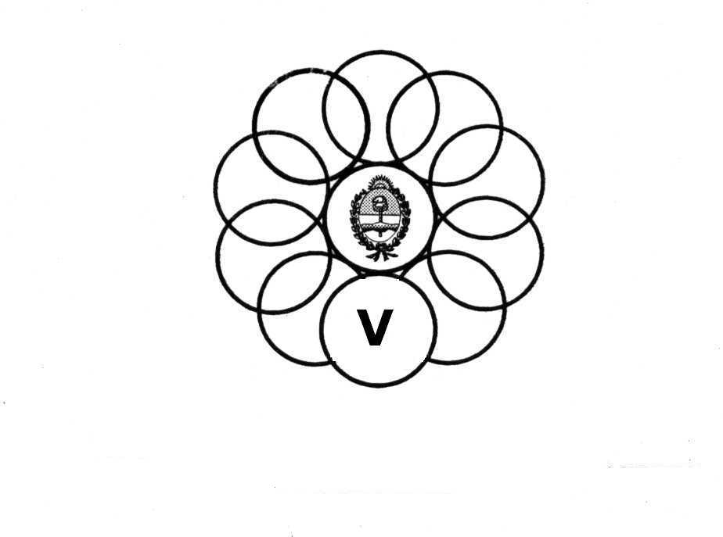
COLEGIO DE MÉDICOS
DE LA PCIA. DE BUENOS AIRES
DISTRITO V

CURSO SUPERIOR DE CLÍNICA MEDICA
2014

CURSO MODULADO
REQUISITOS:

- 3 AÑOS DE RECIBIDO O RESIDENCIA COMPLETA
- SE DEBERÁ ACREDITAR ESTAR TRABAJANDO EN UN SERVICIO DE CLÍNICA MEDICA.
- LAS CLASES SE DICTARAN TODOS LOS JUEVES DE 16,30 A 20 HS.
- PARA OBTENER EL TITULO DE ESPECIALISTA DEBERÁ APROBAR EN FORMA ININTERRUMPIDA LOS 6 MÓDULOS.
- VALOR DEL CURSO $ 500

INFORMES E INSCRIPCIÓN COLEGIO DE MÉDICOS DISTRITO V
ALSINA 1250 – LUJAN – CP 6700
TEL. 02323-433310 / 421728 / 422899
colmed5@speedy.com.ar

